Распашные холодильные двери с утепленным блоком общего назначения назначения
Распашные холодильные двери «Ирбис» с утепленным блоком предназначены для помещений, где требуется, чтобы дверная рама была составной частью камеры.
Применение:
- В помещениях, где требуется, чтобы дверная рама была составной частью камеры;
- Холодильные и морозильные камеры различного объема;
- В помещениях с умеренным траффиком;
- В местах прохода людей, проезда ручных тележек;
- Для товара, находящегося в упакованном виде;
- В условиях постоянной влажности 80% и температуры от -33…+45⁰С
- В условиях отсутствия агрессивных сред;
- В помещениях с отсутствием требований к гигиене;
Характеристики:
- Материал полотна: многослойная сэндвич-панель (ППУ + крашеная сталь 0,6 мм);
- Толщина полотна: 80 мм; 100 мм; 120 мм; 150 мм;
- Рама: изготавливается из сэндвич-панелей, исполнение «шип-паз» или «плоские торцы»;
- Стандартный цвет: белый (RAL9003);

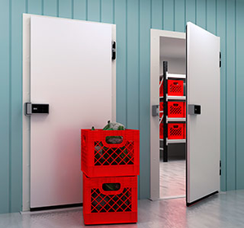

www.irbispro.ru/holodilnye-dveri/rdobon.html

